Fietsroute ‘De Mooiste Plekken Van Beekdaelen’
39 KM

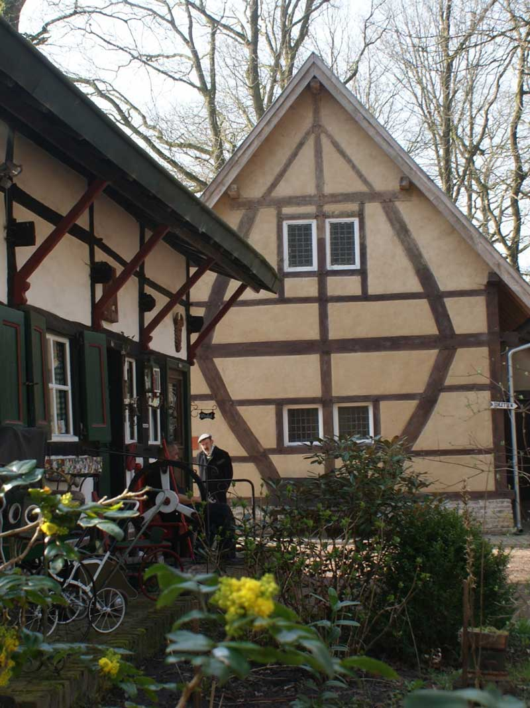

- Met uw rug naar Bistro Het Vervolg gaan we linksaf.
- Bij de speeltuin gaan we linksaf.
- Bij de t-splitsing houden we links aan.
- Bij de parkeerplaats van het sportpark gaan we linksaf over het fietspad.
- Neem rechts het betonnen fietspad.
- Ga onder het fietstunneltje door.
- Achter het fietstunneltje gaat u rechtsaf over de ventweg richting de Brandweer Kazerne.
- Bij de picknickplek gaat u rechtdoor over de Grachtweg.
- Steek de Kloosterweg over en ga linksaf omhoog over de Misweg.
- Op de doorgaande weg gaat u rechts, en neemt u op de kruising rechts de Belenweg.
- Neem links de Geerstraat en rechts Geerweien.
- Na de bocht naar links gaat u rechts omlaag.
- Ga rechts op de Waanderweg, en vervolg Viel weer omhoog.
- Bovenaan bij de picknickbank neemt u links de Clouserweg.
- Op de t-splitsing gaat u linksaf en rijdt onder het viaduct door.
- Achter het viaduct gaat u linksaf.
- Neem rechts de Boompjesweg.
- Steek de Provincialeweg over.
- Rijdt de holle weg omlaag.
- Vervolg de straat tot in het centrum van Oirsbeek.
- Ga rechtsaf over de Grachtstraat.
- Neem links Wolfhagen.
- Bij het Fabritiushuis gaat u rechts omhoog.
- Op de steenweg gaat u linksaf.
- In de bocht neemt u links het Kerkpad.
- Steek de doorgaande weg over.
- Beneden gaat u op de Heisterbrug links.
- Op de t-splitsing gaat u rechts.
- Bij Pijl 5 gaat u rechtsaf over het fietspad, rechts om de vijver.
- Bij de y-splitsing houd u links aan.
- Steek de stationsstraat over.
- Vervolg het brede fietspad tot bij de Reuzenmijnlamp, hier gaat u links over de brug.
- Op de t-splitsing gaat u rechtsaf.
- Bij de Alfa Brouwerij gaat u rechtsaf over Thull.
- Vervolg Thull tot in Vaesrade. Hier gaat u links omhoog.
- Vóór het Tankstation gaat u linksaf, negeer rechts de Hommerter Allee.
- Na 200 M gaat u bij de parkeerplaats rechts omlaag.
- Op de t-splitsing gaat u rechtsaf langs de voetbalvelden.
- Op de Hommerter Allee gaat u linksaf.
- Bij Kasteelpark Amstenrade gaat u rechtsaf, en steekt bij de oversteekplaats over richting de kerk.
- Rijd de Hagendorenweg omhoog.
- Op de t-splitsing gaat u rechtdoor over de Mgr. Mannenstraat.
- Steek de kruising rechtdoor over.
- Bij het Clemensdomein gaat u rechts omlaag.
- In de bocht gaat u linksaf.
- Terug bij het fietstunneltje rijdt u nogmaals richting de Brandweer Kazerne.
- Hier gaat u bij de picknickplek rechtsaf over de Merkelbeekerstraat.
- bij cadeauwinkel Zen gaat u linksaf en vervolgt het Wilhelminaplein. Met rechts Brasserie Scoop gaat u rechts over de Kanunnik van Nuijstraat.
- Rijdt in de bocht rechtdoor, vervolg de weg tot op de Einderstraat.
- Op de Einderstraat gaat u rechtsaf.
- Op de t-splitsing gaat u linksaf over de Broekstraat.
- Rijdt door tot bij het Zweefvliegveld, bij de Oranje picknickbank gaat u rechtsaf over het fietspad.
- Het fietspad fietst u volledig af tot in Höhenbusch.
- In Höhenbusch gaat u rechtsaf.
- Volg deze straat volledig tot op de Boschstraat.
- Op de Boschstraat gaat u rechtsaf.
- Bij de bocht met rechts het bos gaat u rechtsaf over de Bouwbergstraat.
- U komt aan bij Bistro Het Vervolg, geniet hier van een heerlijke maaltijd of een (warme) drank.

©Op pad in Beekdaelen
Wij zijn niet aansprakelijk voor eventuele schade, en/of verlies van/aan uw eigendommen zoals telefoons e.d
Laat een recensie achter op onze website of facebookpagina, zo help je ons samen onze kwaliteit te verbeteren.
www.tedoeninbeekdaelen.jouwweb.nl
visitbeekdaelen@outlook.com
Facebook : @ Op pad in Beekdaelen / Instagram: @ Oppadinbeekdaelen

